МДОУ «Детский сад № 75»
Консультация для родителей
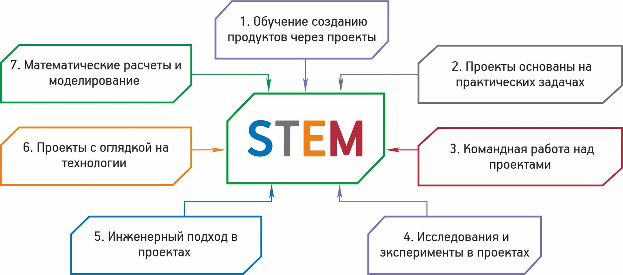
«Что такое STEM – технологии?»

В современном мире появляются новые технологии, новые профессии. Технологии активно развиваются и внедряются во все сферы нашей жизни.
Большинство сегодняшних детей вырастут и овладеют профессиями, которых пока не существует сегодня. Чтобы соответствовать потребностям современных детей, образование не стоит на месте.
Поэтому уже сейчас перед педагогами и родителями стоит важная задача: необходимо научить детей дошкольного возраста получать информацию из разных источников и использовать ее, самостоятельно находить ответы на интересующие вопросы в окружающей действительности. Не менее важно прививать у детей интерес к знаниям.
Для этого как нельзя лучше подойдет STEM -технологии
Термин STEM появился в США и расшифровывается как:
S – science (естественные науки),
T – technology (технологии),
E – engineering (техническое творчество),
M – mathematics (математика).
STEM -это комплексное обучение, которое включает в себя точные науки.
К ним относится инженерия, математика, технология.
Возраст 3-7 лет является стратегически важным этапом в развитии. Детская психика пластична и податлива, поэтому любые доступные для восприятия в дошкольном возрасте знания найдут отклик. STEM-образование для детей дошкольного возраста направлено на стимулирование развития интеллекта, способностей к познанию, навыков счета и простейших измерений, пространственного воображения, также STEM-образование дошкольников способствует формированию у них коммуникативных навыков, умения взаимодействовать, и в целом помогает становлению активной личности.
В дошкольном образовании ставится акцент на проектно-исследовательскую и игровую деятельность, ориентированную на развитие самостоятельности в поиске решений жизненных проблем, конструирование продуктов деятельности во взаимодействии.
STEM демонстрирует дошкольникам, как применять науку и искусство в их жизнедеятельности.
Ведущая составляющая STEM обучения - это экспериментально-инженерная деятельность. В игровой форме дети учатся считать, измерять, сравнивать, приобретать навыки общения. Дети в знакомых предметах определяют новые и неизвестные для себя свойства. Непринужденные занятия в форме увлекательной игры развивают воображение и творческий потенциал.
Целесообразно развивать соответствующие умения и навыки у детей не только в детском саду, но и дома с родителями. Наверняка многие игры, для развития творческого и инженерного мышления ребенка наверняка есть у вас дома.
Конструкторы LEGO и другие виды конструктора (например, деревянный ) развивают способность к практическому и умственному экспериментированию, обобщению, установлению причинно-следственных связей.
Всевозможные игры с геометрическими фигурами и формами способствуют комплексное решение задач математического развития детей по направлениям: величина, форма, пространство, время, количество и счет.
Лепка из соленого теста. Уникальность лепки в том, что она доступна даже маленьким детям. Лепка развивает мелкую моторику, способствует развитию памяти, зрительного восприятия, образного и пространственное мышления, воображения. Соленое тесто можно приготовить самостоятельно: стакан муки, стакан соли, пол стакана холодной воды. При желании можно добавить пищевой краситель, предварительно смешав его с лимонной кислотой. Создавая поделки из соленого теста, ребенок сталкивается с тремя измерениями: высотой, шириной и длиной. Обычный пластилин так же является прекрасным материалом для развития деток.
Такие простые, но умные игрушки способны побуждать даже самых маленьких дизайнеров изобретать, создавать и мечтать. Все это поможет детям приобрести необходимые математические, филологические и инженерные навыки. С помощью STEAM-игр дети смогут выявлять новые и неизвестные для себя свойства в знакомых предметах. А непринужденные занятия в форме увлекательной игры будут способствовать развитию воображения и творческому мышлению.

Подготовила воспитатель Зыкова Татьяна Николаевна
Октябрь 2023

